Лаборатобрна робота № 12

Тема: Лінійний однозв’язний список
Мета:
Набути практичних навиків програмування, тестування програм з використанням лінійних однозвв’язних списків.
Варіант 8. Задача 1.
Умова:
Постановка задачі. Створити лінійний однозв’язний список.
Кожна компонента списку є структура згідно варіанту.
Розорбити всі функції для роботи з компонентами списку :
- створення списку;
- друк (перегляд) списку;
- вставка елементу в список;
- видалення елементу із списку;
- пошук елементу в списку ;
- перевірка порожнечі списку;
- видалення списку.
Розробити багатофайловий проєкт для вводу, виводу й обробки лінійного списку структури даних згідно варіанту.
№8
Для книг, що зберігаються в бібліотеці, задаються: реєстраційний номер книжки, автор, назва, рік видання, видавництво, кількість сторінок. Вивести список книг з прізвищами авторів в алфавітному порядку, виданих після заданого року.
Формалізація задачі:
1) Функція main():
1) Вхідні дані: вибір користувача (0–13); кількість книг n; дані про книгу (num, author, title, year, publisher, pages); рік для фільтрації/видалення; номер для видалення; автор для пошуку.
2) Вихідні дані: виконання операцій над однозв’язним списком (додавання, вивід, сортування, пошук, видалення, очищення).
3) Типи даних: int, char[], Book*, оскільки використовуються цілі числа, символьні масиви та вказівники на структуру.
4) Тестування: перевірити роботу програм для всіх віток алгоритму.
2) Функція menu():
1) Вхідні дані: вибір користувача (int k).
2) Вихідні дані: номер обраного пункту меню.
3) Типи даних: int.
4) Тестування: перевірити роботу програм для всіх віток алгоритму.

3) Функція create_element():
1) Вхідні дані: Head; book; num, author, title, year, publisher, pages.
2) Вихідні дані: заповнена структура Book.
3) Типи даних: int, char[], Book*.
4) Тестування: перевірити роботу програм для всіх віток алгоритму.

4) Функція is_num_free():
1) Вхідні дані: Head; num.
2) Вихідні дані: true — якщо номер вільний; false — якщо зайнятий.
3) Типи даних: int, bool, Book*.
4) Тестування: перевірити роботу програм для всіх віток алгоритму.

5) Функція add_first():
1) Вхідні дані: Head; book.
2) Вихідні дані: книга додана на початок списку.
3) Типи даних: Book*.
4) Тестування: перевірити роботу програм для всіх віток алгоритму.

6) Функція add_last():
1) Вхідні дані: Head; book.
2) Вихідні дані: книга додана в кінець списку.
3) Типи даних: Book*.
4) Тестування: перевірити роботу програм для всіх віток алгоритму.

7) Функція add_in_order():
1) Вхідні дані: Head; book (сортування за author).
2) Вихідні дані: книга вставлена у відсортований список.
3) Типи даних: Book*, char[].
4) Тестування: перевірити роботу програм для всіх віток алгоритму.

8) Функція delete_first():
1) Вхідні дані: Head.
2) Вихідні дані: видалено перший елемент списку.
3) Типи даних: Book*.
4) Тестування: перевірити роботу програм для всіх віток алгоритму.

9) Функція delete_last():
1) Вхідні дані: Head.
2) Вихідні дані: видалено останній елемент списку.
3) Типи даних: Book*.
4) Тестування: перевірити роботу програм для всіх віток алгоритму.

10) Функція delete_by_year():
1) Вхідні дані: Head; year.
2) Вихідні дані: видалені книги з year < заданого.
3) Типи даних: int, Book*.
4) Тестування: перевірити роботу програм для всіх віток алгоритму.

11) Функція delete_by_num():
1) Вхідні дані: Head; n.
2) Вихідні дані: видалена книга з відповідним номером.
3) Типи даних: int, Book*.
4) Тестування: перевірити роботу програм для всіх віток алгоритму.

12) Функція clear_list():
1) Вхідні дані: Head.
2) Вихідні дані: повністю очищений список.
3) Типи даних: Book*.
4) Тестування: перевірити роботу програм для всіх віток алгоритму.

13) Функція print_list():
1) Вхідні дані: Head.
2) Вихідні дані: вивід усього списку книг.
3) Типи даних: Book*.
4) Тестування: перевірити роботу програм для всіх віток алгоритму.

14) Функція print_header():
1) Вхідні дані: відсутні.
2) Вихідні дані: вивід заголовка таблиці.
3) Типи даних: —.
4) Тестування: перевірити роботу програм для всіх віток алгоритму.

15) Функція print_element():
1) Вхідні дані: buff.
2) Вихідні дані: вивід одного елемента списку.
3) Типи даних: Book*.
4) Тестування: перевірити роботу програм для всіх віток алгоритму.

16) Функція print_after_year():
1) Вхідні дані: Head; year.
2) Вихідні дані: вивід книг з year ≥ заданого.
3) Типи даних: int, Book*.
4) Тестування: перевірити роботу програм для всіх віток алгоритму.

17) Функція bubble_sort_by_author():
1) Вхідні дані: Head.
2) Вихідні дані: список відсортований за author (метод бульбашки).
3) Типи даних: Book*, char[].
4) Тестування: перевірити роботу програм для всіх віток алгоритму.

18) Функція sort_by_author():
1) Вхідні дані: Head.
2) Вихідні дані: список відсортований за author (метод вставки).
3) Типи даних: Book*, char[].
4) Тестування: перевірити роботу програм для всіх віток алгоритму.

19) Функція search_by_author():
1) Вхідні дані: Head; author.
2) Вихідні дані: вивід книг, що містять заданий підрядок в полі author.
3) Типи даних: Book*, char[].
4) Тестування: перевірити роботу програм для всіх віток алгоритму.
Алгоритм:
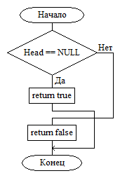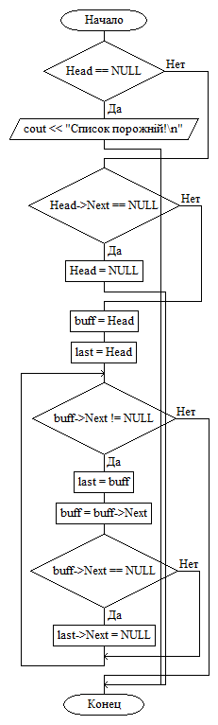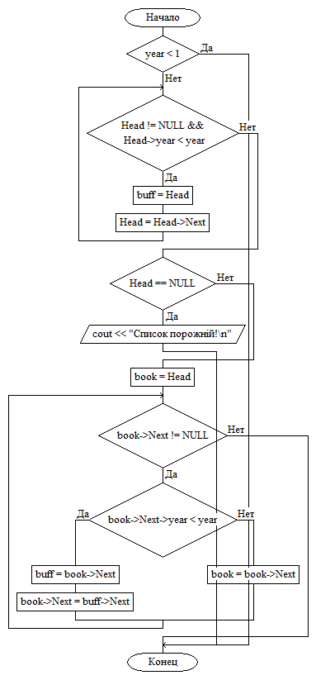
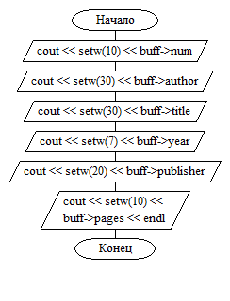
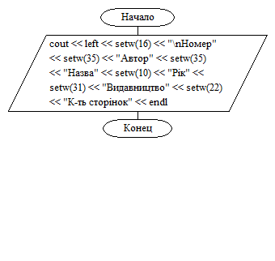
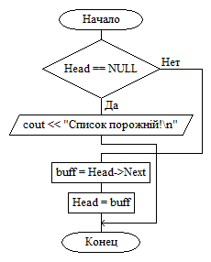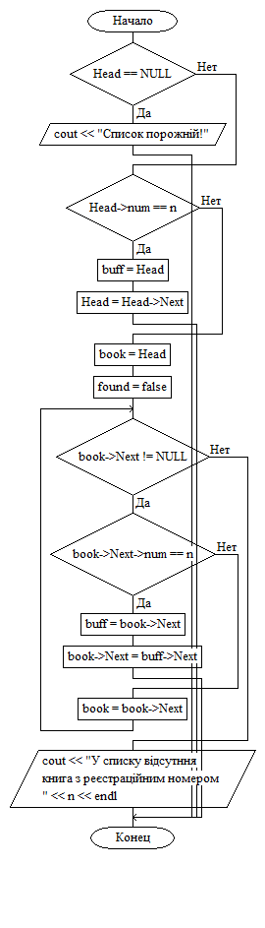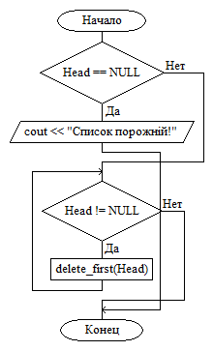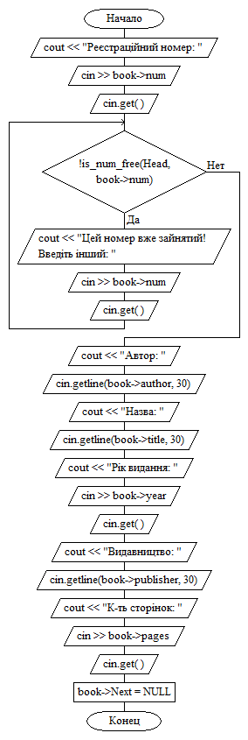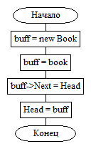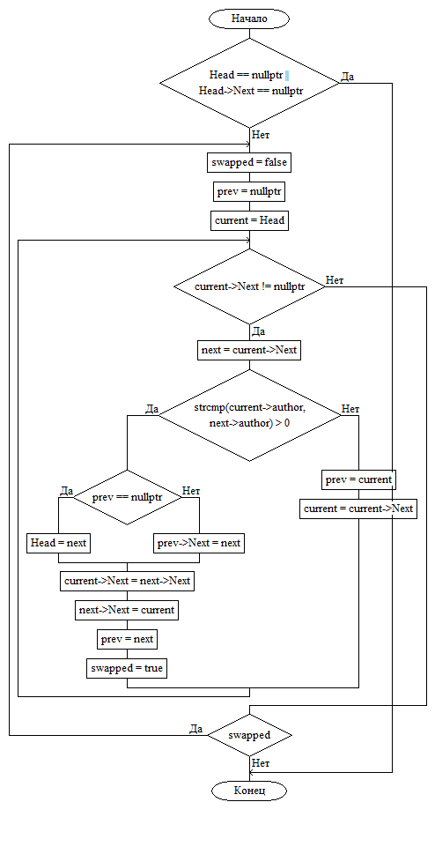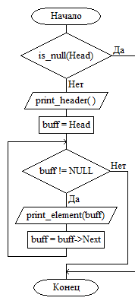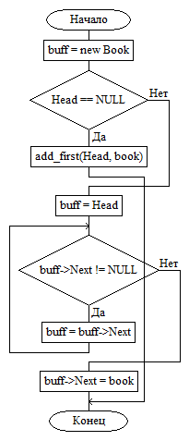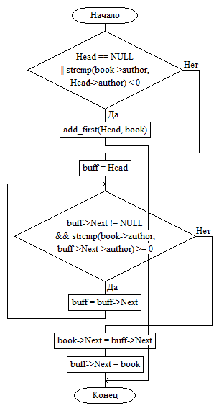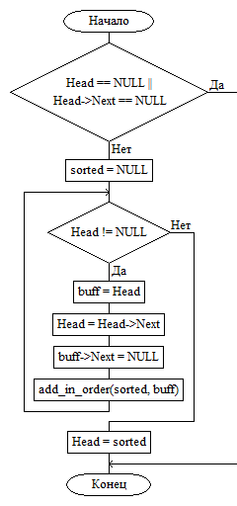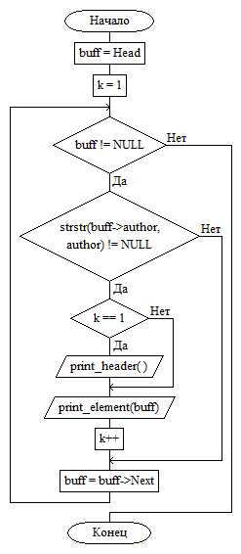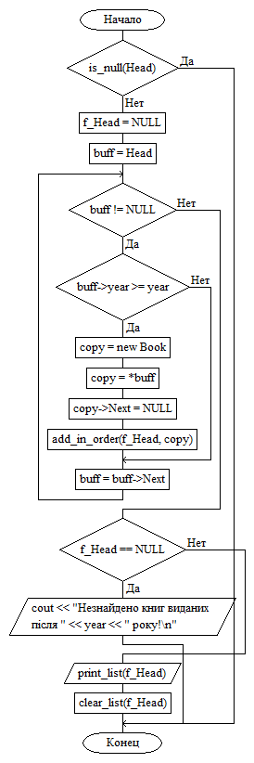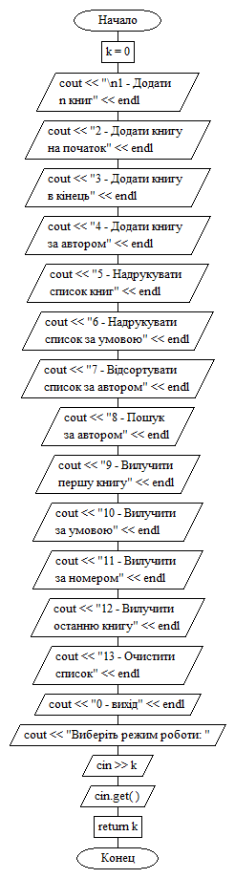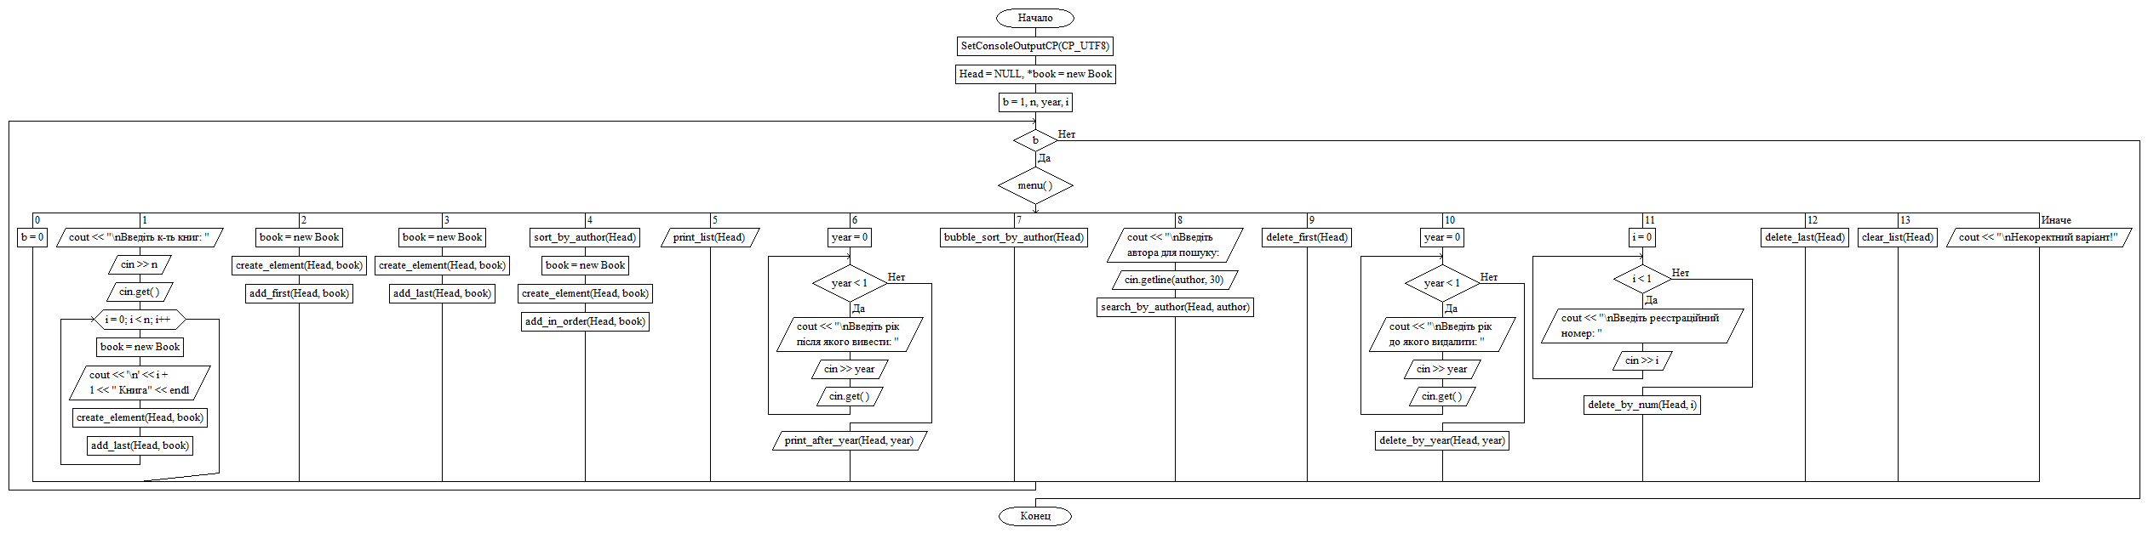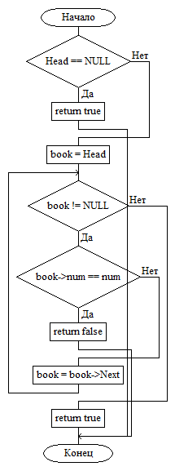
Код:
Lab12.cpp:
#include "BookList.h"

int main()
{
SetConsoleOutputCP(CP_UTF8);

Book* Head = NULL, * book = new Book;
int b = 1, n, year, i;
char author[30];

while (b)
{
switch (menu())
{
case 0:
b = 0;
break;

case 1:
cout << "\nВведіть к-ть книг: ";
cin >> n;
cin.get();

for (int i = 0; i < n; i++)
{
book = new Book;
cout << '\n' << i + 1 << " Книга" << endl;
create_element(Head, book);
add_last(Head, book);
//add_in_order(Head, book);
}
break;
case 2:
book = new Book;
create_element(Head, book);
add_first(Head, book);
break;
case 3:
book = new Book;
create_element(Head, book);
add_last(Head, book);
break;
case 4:
sort_by_author(Head);
book = new Book;
create_element(Head, book);
add_in_order(Head, book);
break;
case 5:
print_list(Head);
break;
case 6:
year = 0;
while (year < 1)
{
cout << "\nВведіть рік після якого вивести: ";
cin >> year; cin.get();
}
print_after_year(Head, year);
break;
case 7:
bubble_sort_by_author(Head); //sort_by_author(Head);
break;
case 8:
cout << "\nВведіть автора для пошуку: ";
cin.getline(author, 30);
search_by_author(Head, author);
break;
case 9:
delete_first(Head);
break;
case 10:
year = 0;
while (year < 1)
{
cout << "\nВведіть рік до якого видалити: ";
cin >> year; cin.get();
}
delete_by_year(Head, year);
break;
case 11:
i = 0;
while (i < 1)
{
cout << "\nВведіть реєстраційний номер: ";
cin >> i;
}
delete_by_num(Head, i);
break;
case 12:
delete_last(Head);
break;
case 13:
clear_list(Head);
break;
default:
cout << "\nНекоректний варіант!";
break;
}
}
}
Book.h:
#pragma once

#include <Windows.h>
#include <iostream>
#include <iomanip>
#include <cstring>

using namespace std;

struct Book
{
int num;
int year;
int pages;
char author[30];
char title[30];
char publisher[20];
Book* Next;
};
CreateBook.h:
#pragma once

#include "Book.h"

void create_element(Book*& Head, Book* book);

bool is_num_free(Book*& Head, int n);

void add_first(Book*& Head, Book* book);
void add_last(Book*& Head, Book* book);
void add_in_order(Book*& Head, Book* book);

DeleteBook.h:
#pragma once

#include "Book.h"

void delete_first(Book*& Head);
void delete_last(Book*& Head);
void delete_by_year(Book*& Head, int year);
void delete_by_num(Book*& Head, int n);

void clear_list(Book*& Head);
BookList.h:
#pragma once

#include "Book.h"
#include "CreateBook.h"
#include "DeleteBook.h"

int menu();

void print_list(Book*& Head);
void print_header();
void print_element(Book*& buff);
void print_after_year(Book*& Head, int year);

void bubble_sort_by_author(Book*& Head);
void sort_by_author(Book*& Head);

void search_by_author(Book*& Head, const char* author);

CreateBook.cpp:
#include "CreateBook.h"

void create_element(Book*& Head, Book* book)
{
cout << "Реєстраційний номер: ";
cin >> book->num; cin.get();

while (!is_num_free(Head, book->num))
{
cout << "Цей номер вже зайнятий! Введіть інший: ";
cin >> book->num; cin.get();
}
cout << "Автор: ";
cin.getline(book->author, 30);
cout << "Назва: ";
cin.getline(book->title, 30);
cout << "Рік видання: ";
cin >> book->year; cin.get();
cout << "Видавництво: ";
cin.getline(book->publisher, 30);
cout << "К-ть сторінок: ";
cin >> book->pages; cin.get();

book->Next = NULL;
}

bool is_num_free(Book*& Head, int num)
{
if (Head == NULL)
return true;

Book* book = Head;

while (book != NULL)
{
if (book->num == num)
return false;

book = book->Next;
}

return true;
}

void add_first(Book*& Head, Book* book)
{
Book* buff = new Book;
buff = book;
buff->Next = Head;

Head = buff;
}

void add_last(Book*& Head, Book* book)
{
Book* buff = new Book;
if (Head == NULL) {
Head = book;
return;
}

buff = Head;

while (buff->Next != NULL)
{
buff = buff->Next;
}

buff->Next = book;
}

void add_in_order(Book*& Head, Book* book)
{
if (Head == NULL || strcmp(book->author, Head->author) < 0)
{
book->Next = Head;
Head = book;
return;
}

Book* buff = Head;
while (buff->Next != NULL && strcmp(book->author, buff->Next->author) >= 0)
{
buff = buff->Next;
}
book->Next = buff->Next;
buff->Next = book;
}

DeleteBook.cpp:
#include "DeleteBook.h"

void delete_first(Book*& Head)
{
if (Head == NULL)
{
cout << "Список порожній!\n";
return;
}

Book* buff = Head->Next;
delete Head;
Head = buff;
}

void delete_last(Book*& Head)
{
if (Head == NULL)
{
cout << "Список порожній!\n";
return;
}
if (Head->Next == NULL)
{
Head = NULL;
return;
}

Book* buff = Head;
Book* last = Head;

while (buff->Next != NULL)
{
last = buff;
buff = buff->Next;
if (buff->Next == NULL)
last->Next = NULL;
}

delete buff;
}

void delete_by_year(Book*& Head, int year)
{
if (year < 1) return;

while (Head != NULL && Head->year < year)
{
Book* buff = Head;
Head = Head->Next;
delete buff;
}

if (Head == NULL)
{
cout << "Список порожній!\n";
return;
}

Book* book = Head;
while (book->Next != NULL)
{
if (book->Next->year < year)
{
Book* buff = book->Next;
book->Next = buff->Next;
delete buff;
}
else
{
book = book->Next;
}
}
}

void delete_by_num(Book*& Head, int n)
{
if (Head == NULL)
{
cout << "Список порожній!";
return;
}

if (Head->num == n)
{
Book* buff = Head;
Head = Head->Next;
delete buff;
return;
}

Book* book = Head;
bool found = false;

while (book->Next != NULL)
{
if (book->Next->num == n)
{
Book* buff = book->Next;
book->Next = buff->Next;
delete buff;
return;
}
book = book->Next;
}

cout << "У списку відсутння книга з реєстраційним номером " << n << endl;
}

//void delete_by_num(Book*& Head, int n)
//{
// if (n < 1) return;
//
// if (Head == NULL)
// {
// cout << "Список порожній!";
// return;
// }
//
// if (n == 1)
// {
// Book* buff = Head;
// Head = Head->Next;
// delete buff;
// return;
// }
//
// Book* book = Head;
// int k = 2;
// bool found = false;
//
// while (book->Next != NULL)
// {
// if (k == n)
// {
// Book* buff = book->Next;
// book->Next = buff->Next;
// delete buff;
// return;
// }
// book = book->Next;
// k++;
// }
//
// cout << "У списку відсутння книга під номером " << n << endl;
//}

void clear_list(Book*& Head)
{
if (Head == NULL)
{
cout << "Список порожній!";
return;
}
Book* buff;
while (Head != NULL)
{
delete_first(Head);
}
}

BookList.cpp:
#include "BookList.h"

int menu()
{
int k = 0;
cout << "\n1 - Додати n книг" << endl;
cout << "2 - Додати книгу на початок" << endl;
cout << "3 - Додати книгу в кiнець" << endl;
cout << "4 - Додати книгу за автором" << endl;
cout << "5 - Надрукувати список книг" << endl;
cout << "6 - Надрукувати список за умовою" << endl;
cout << "7 - Відсортувати список за автором" << endl;
cout << "8 - Пошук за автором" << endl;
cout << "9 - Вилучити першу книгу" << endl;
cout << "10 - Вилучити за умовою" << endl;
cout << "11 - Вилучити за номером" << endl;
cout << "12 - Вилучити останню книгу" << endl;
cout << "13 - Очистити список" << endl;
cout << "0 - вихiд" << endl;
cout << "Виберiть режим роботи: ";
cin >> k;
cin.get();
return k;
}

void print_list(Book*& Head)
{
if (Head == NULL)
{
cout << "Список порожній!\n";
return;
}

print_header();
Book* buff = Head;
while (buff != NULL)
{
print_element(buff);
buff = buff->Next;
}
}

void print_header()
{
cout << left << setw(16) << "\nНомер"
<< setw(35) << "Автор"
<< setw(35) << "Назва"
<< setw(10) << "Рік"
<< setw(31) << "Видавництво"
<< setw(22) << "К-ть сторінок" << endl;
}

void print_element(Book*& buff)
{
cout << setw(10) << buff->num;
cout << setw(30) << buff->author;
cout << setw(30) << buff->title;
cout << setw(7) << buff->year;
cout << setw(20) << buff->publisher;
cout << setw(10) << buff->pages << endl;
}

void print_after_year(Book*& Head, int year)
{
if (Head == NULL)
{
cout << "Список порожній!\n";
return;
}

Book* f_Head = NULL;
Book* buff = Head;

while (buff != NULL)
{
if (buff->year >= year)
{
Book* copy = new Book;
*copy = *buff;
copy->Next = NULL;
add_in_order(f_Head, copy);
}
buff = buff->Next;
}

if (f_Head == NULL)
{
cout << "Незнайдено книг виданих після " << year << " року!\n";
return;
}
print_list(f_Head);
clear_list(f_Head);

}

void bubble_sort_by_author(Book*& Head)
{
if (Head == nullptr || Head->Next == nullptr)
return;

bool swapped;

do
{
swapped = false;

Book* prev = nullptr;
Book* current = Head;

while (current->Next != nullptr)
{
Book* next = current->Next;

if (strcmp(current->author, next->author) > 0)
{
if (prev == nullptr)
Head = next;
else
prev->Next = next;

current->Next = next->Next;
next->Next = current;

prev = next;

swapped = true;
}
else
{
prev = current;
current = current->Next;
}
}

} while (swapped);
}

void sort_by_author(Book*& Head)
{
if (Head == NULL || Head->Next == NULL)
return;

Book* sorted = NULL;

while (Head != NULL)
{
Book* buff = Head;
Head = Head->Next;
buff->Next = NULL;

add_in_order(sorted, buff);
}

Head = sorted;
}

void search_by_author(Book*& Head, const char* author)
{
Book* buff = Head;
int k = 1;
while (buff != NULL)
{
if (strstr(buff->author, author) != NULL)
{
if(k == 1) print_header();
print_element(buff);
k++;
}
buff = buff->Next;
}
}

Результат:
№ | Програма | Тестовий приклад
 | 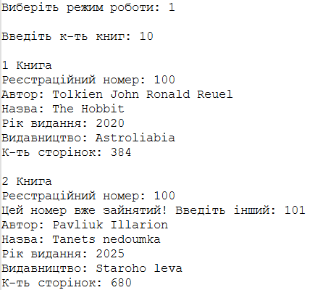
 | 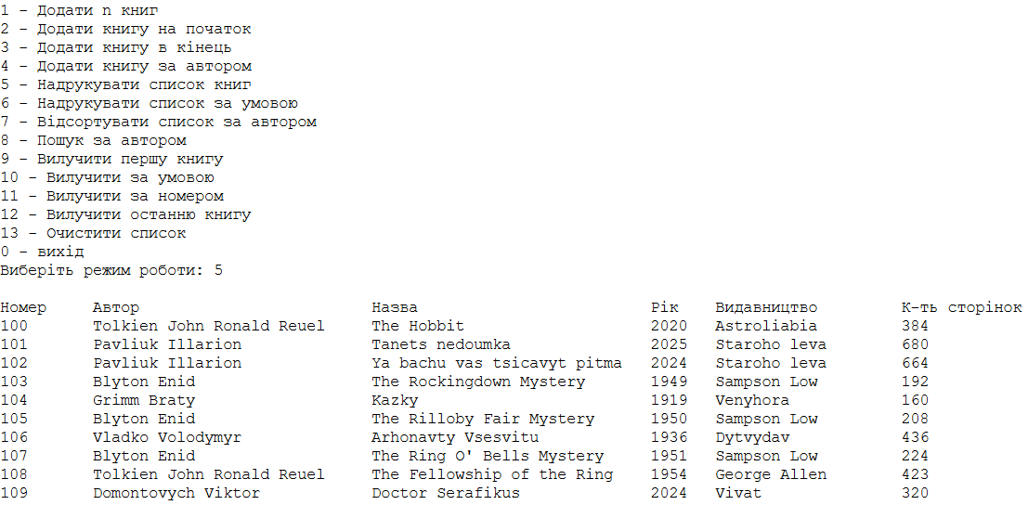
 | 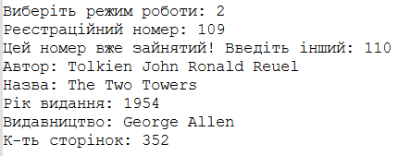
 | 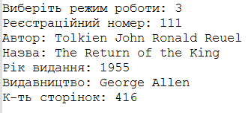
 | 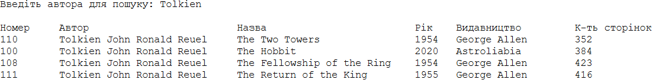
 | 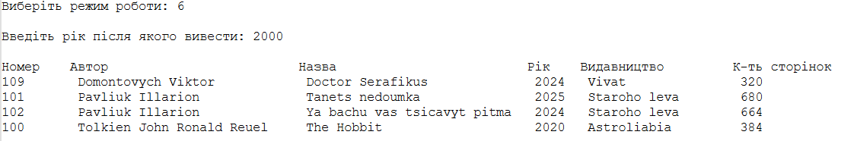
 | 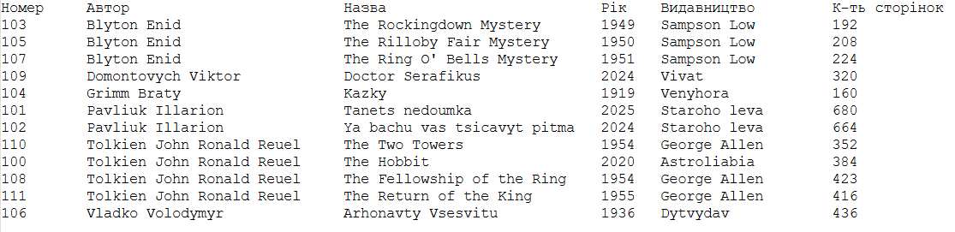
 | 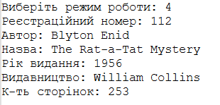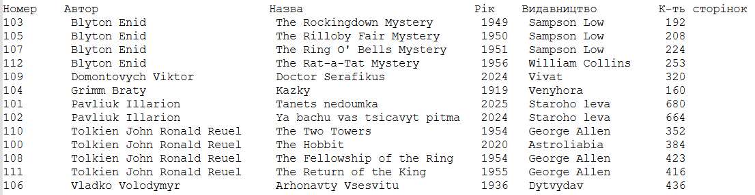
 | 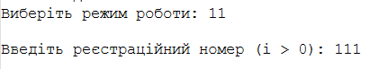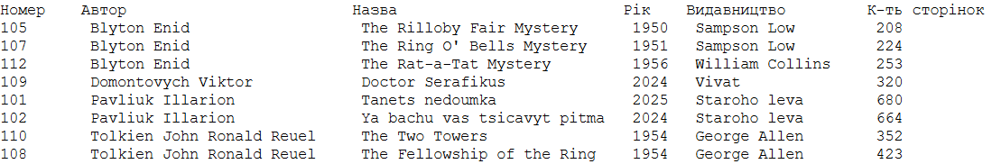
Висновок:
Під час виконання лабораторної роботи я набув практичних навиків програмування, тестування програм з використанням лінійних однозвв’язних списків.

